DANH SÁCH GV BỒI DƯỠNG MODUL HỌC THÔNG QUA CHƠI
TRƯỜNG TH&THCS CHÍNH NGHĨA
STT | Họ và tên | Đã học | Minh chứng
1 | Lê Thị Thanh Huyền | x | 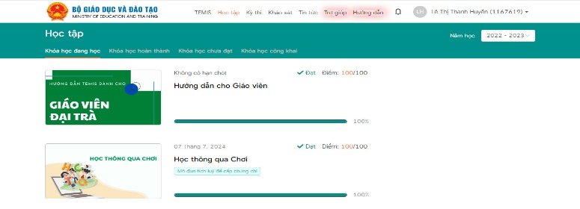
2 | Nguyễn Thị Huệ | x | 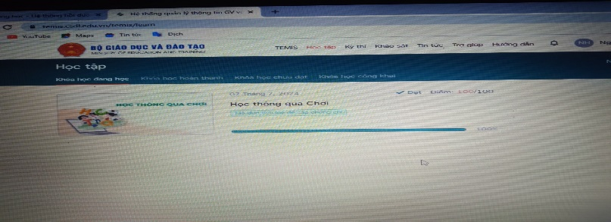
3 | Nguyễn Thị Loan | x | 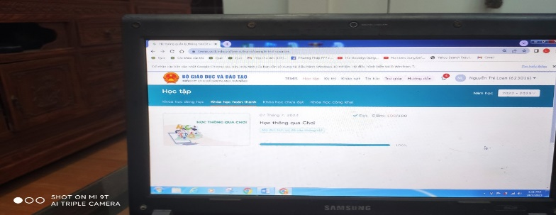
4 | Tạ Thị Kim Dung | x | 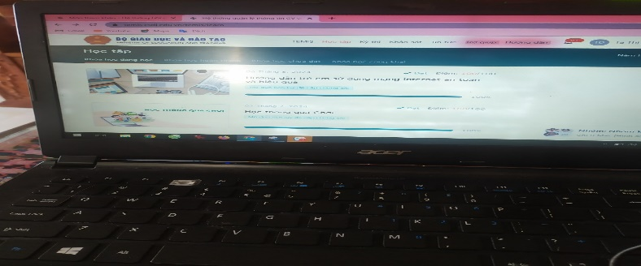
5 | Nguyễn Thị Huệ(MT) | x | 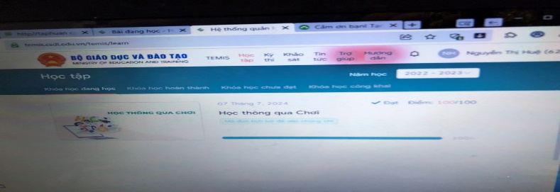
6 | Hoang Thị Lĩnh | x | 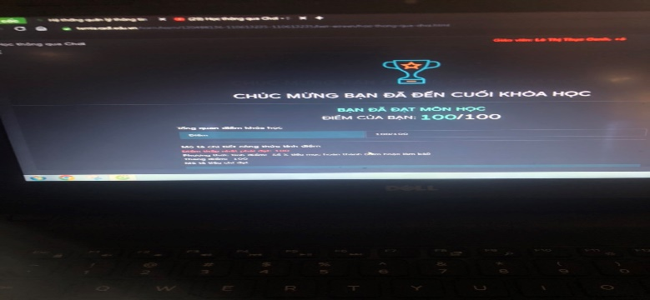
7 | Nguyễn Thị Hồng Hưng | x | 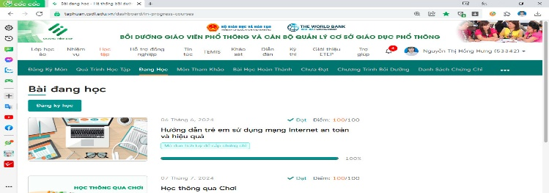
8 | Nguyễn Thị Quyên | x | 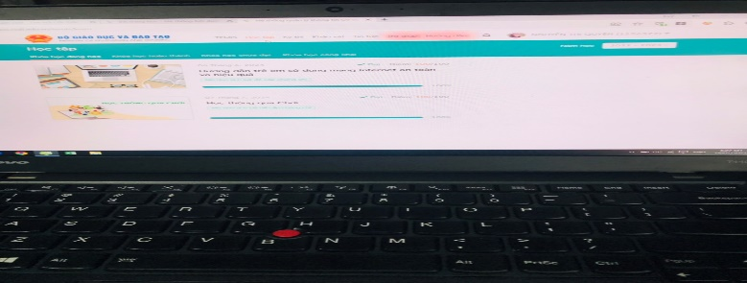
9 | Trần Thị Như | x | 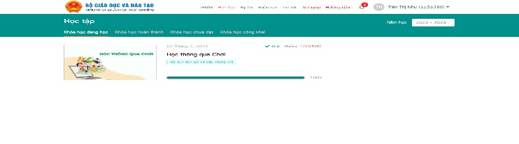
10 | Nguyễn Xuân Dũng | x | 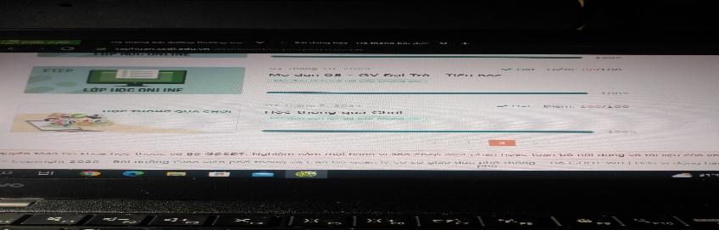
11 | Phạm Thị Thủy | x | 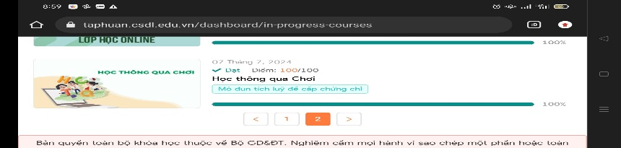
12 | Đinh Thị Tuyết Mai | x | 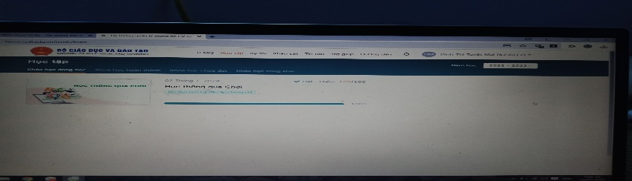
13 | Trương Thị Hoàn | x | 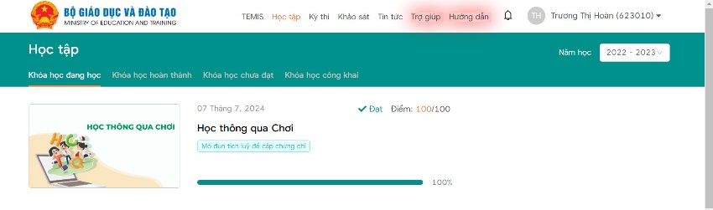
14 | Đỗ Thị Thu Hoài | x | 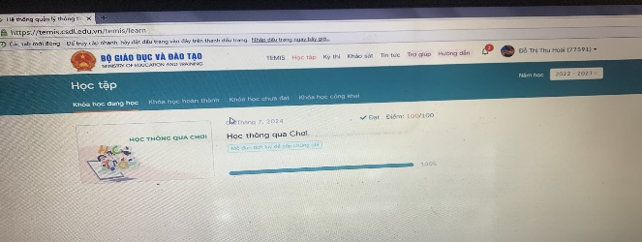
15 | Bùi Thị Mỹ | x | 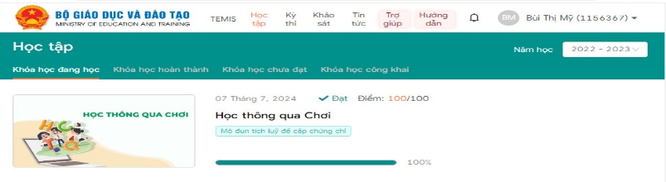
16 | Vương Thị Ngọc Khánh | x | 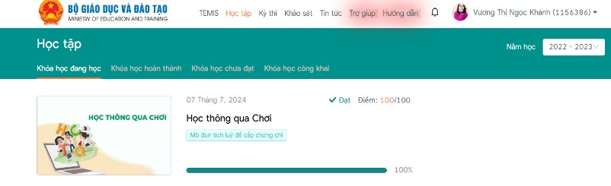
17 | Trần Thị Liên Hương | x | 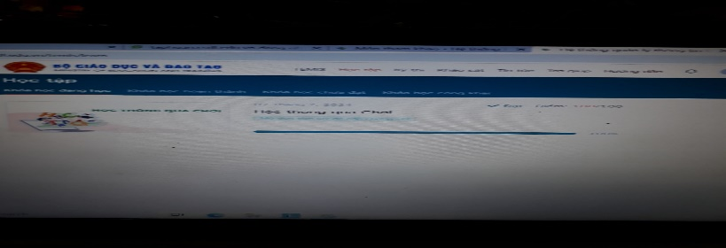
18 | Vũ Thị Hường | x | 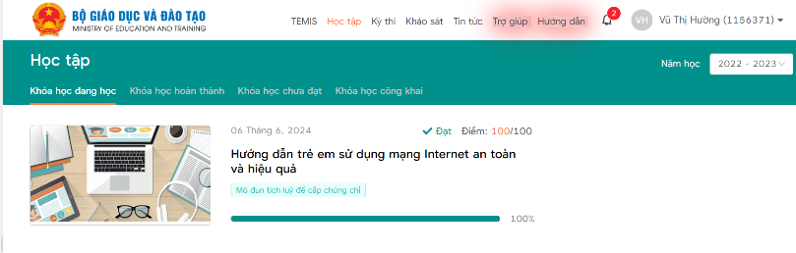
19 | Phạm Minh Huệ | x | 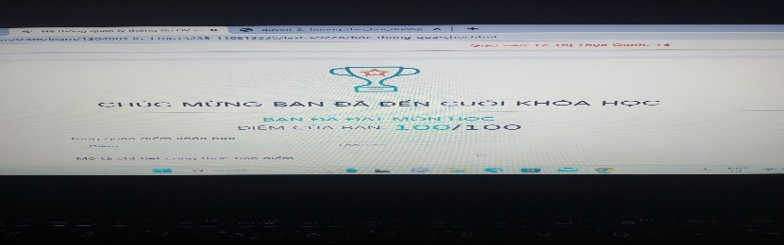

Chính nghĩa, ngày 26/07/2023
Hiệu trưởng

Trần Thị Đúc Hạnh

